Forberedning1
Eksamen 2019
- Skriv ut alt om bommer som inneholder ‘tunnel’ som en del av navnet sitt.
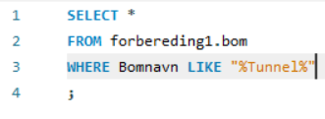
- Skriv ut alle passeringer i 2019 for biler med kjennetegn som begynner på bokstavene AS og AA. Fødselsnr, etternavn fornavn, kjennetegn, bomnr og -navn, samt dato og tidspunkt skal skrives ut. Det skal sorteres slik at de nyeste passeringene kommer først.
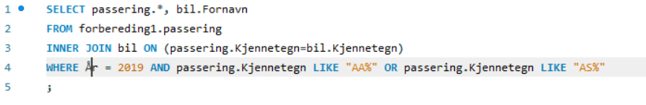
- Skriv ut alt fra tabellen Bil for de bilene som ikke har noen passeringer i det hele tatt i 2019.
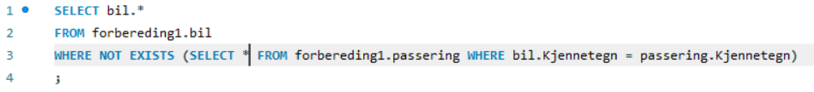
- Noen personer har/eier flere biler. Skriv ut fødselsnr, etternavn og fornavn på disse.

